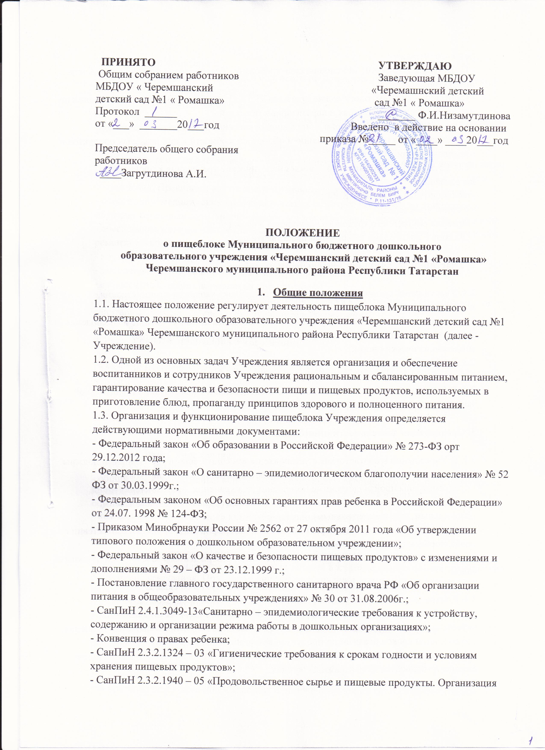 детского питания»;
- СанПиН 2.3.2.1078 – 01 «Гигиенические требования безопасности и пищевой ценности продуктов»;
- Санитарно – эпидемиологические правила СП 3.1./3.2.1.1379 – 03 «Общие требования по профилактике инфекционных и паразитарных болезней»;
- СП 2.3.601079 – 01 «Санитарно – эпидемиологические требования к организации общественного питания, изготовлению и оборотоспособности в них пищевых продуктов и продовольственного сырья»;
- СП 3.5.3.1129 – 02 «Санитарно – эпидемиологические требования к проведению дератизации»;
- законодательные акты и ТК РФ;
- Устав Учреждения;
- Правила внутреннего трудового распорядка Учреждения;
- Договор с родителями (законными представителями).
2. Участники организации деятельности пищеблока
2.1. Участниками организации деятельности пищеблока являются администрация, медсестра,завхоз, повара, рабочие кухни Учреждения.
2.2. Единое требования для всех участников организации питания – знание и соблюдение технологии приготовления блюд, правил техники безопасности, санитарно - эпидемиологических норм.
2.3. График работы работников пищеблока составляется на каждый учебный год и утверждается заведующей детским садом.
2.4. Работники пищеблока обеспечиваются спецодеждой и средствами индивидуальной защиты в соответствии с нормами.
3. Организация деятельности пищеблока.
3.1. В Учреждении в соответствие с установленными санитарными требованиями должны быть созданы следующие условия для организации питания воспитанников:
- предусмотрены производственные помещения для хранения, приготовления пищи, полностью оснащенные необходимым оборудованием (торгово-технологическим, холодильным, весоизмерительным), инвентарем;
- разработан и утвержден режим работы пищеблока, график выдачи блюд в соответсвии с меню, порядок оформления заявок.
3.2. Питание осуществляется в соответствии с меню, утвержденным заведующей детским садом
3.3. На основании меню-требования выписываются продукты со склада.
3.4. Контроль за качеством, разнообразием блюд, закладкой продуктов питания, соблюдением правил кулинарной обработки, соблюдением норм выхода блюд, за вкусовыми качествами пищи, санитарное состояние пищеблока, правильностью хранения, соблюдением сроков реализации продуктов возлагается на бракеражную комиссию.
3.5. Результаты проверок качества пищи, соблюдения технологии приготовления пищи ежедневно заносится в бракеражный журнал.
3.6. Функционирование пищеблока возможно при наличии:
- Положения о пищеблоке;
- Заключения надзорных органов о соответствии помещения пищеблока санитарно-эпидемиологическим требованиям;
- Примерного десятидневного меню.
3.7. В компетенцию руководителя Учреждения по организации деятельности пищеблока входит:
- комплектование пищеблока квалифицированными кадрами;
- при поступлении на работу все работники пищеблока проходят вводный инструктаж по охране труда, с оформлением необходимых записей в журнале, знакомятся с Уставом Учреждения, Правилами внутреннего трудового распорядка, локальными актами.
- обеспечение медицинских профилактических осмотров работниками пищеблока и обучение персонала санитарному минимуму в соответсвии с установленными строками;
- обеспечение материально-технической базы пищеблока и своевременной организации ремонта технологического и холодильного оборудования;
- контроль за соблюдением санитарно-эпидемиологических требований;
- заключение договоров на поставку продуктов питания;
- ежемесячный анализ выполнения норм питания;
3.8. Ответственность за функционирование пищеблока в соответствии с требованиями санитарных правил и норм несет руководитель Учреждения.
4. Режим работы пищеблока Учреждения.
Режим работы пищеблока осуществляется согласно графику, утверждается заведующей детским садом.
5. Контроль по осуществлению работы пищеблока.
Контроль осуществляют:
5.1.Руководитель Учреждения:
5.1.1.Осуществляет:
- общий административный контроль за соблюдением официально изданных санитарных правил, методов и методик контроля факторов среды обитания в соответствии с осуществляемой деятельностью;
- комплектование пищеблока квалифицированными кадрами;
- организацию профессиональной подготовки и аттестации должностных лиц и работников.
- проведение вводного инструктажа по охране труда при поступлении вновь принятых сотрудников с оформлением необходимых записей в журнале, ознакомление сотрудников с Уставом Учреждения, Правилами внутреннего трудового распорядка, локальными актами.
5.2. Медицинская сестра:
5.2.1.Осуществляет контроль:
- за соблюдением санитарных норм и правил на пищеблоке, установленных нормативными документами;
- за качеством и сроками годности продуктов и готовой пищи;
- за технологией приготовления блюд детского питания и их реализацией;
- за организацией питания детей в местах приема пищи;
- за применением и хранением моющих и дезинфицирующих средств на пищеблоке;
- за обучением персонала санитарному минимуму в соответствии с установленными сроками;
- за состоянием здоровья сотрудников пищеблока и Учреждения;
- за своевременным прохождением профилактического медицинского осмотра всеми сотрудниками пищеблока и учреждения.
5.2.2. Ведет документацию:
- журнал бракеража готовой пищи;
- журнал гнойничковых заболеваний;
- журнал учета состояния здоровья сотрудников пищеблока;
- накопительную ведомость;
5.2.3.Разрабатывает перспективное и ежедневное меню.
5.2.4. Проводит текущие и внеплановые инструктажи.
5.3.Повар:
5.3.1.Организует работу пищеблока.
5.3.2. Участвует:
- в приготовлении блюд детского питания;
- в приемке продуктов и сырья на пищеблок;
-в бракераже готовой пищи.
5.3.3. Осуществляет контроль:
- за санитарным состоянием пищеблока;
- за качеством используемого сырья и продуктов;
- за соблюдением технологического процесса при приготовлении блюд детского питания;
- за использованием технологического оборудования и инвентаря по назначению;
- за наличием и своевременным обновлением маркировки;
-за количеством выдаваемых кладовщиком продуктов в соответствии с меню-раскладкой.
5.3.4. Несет персональную ответственность за сохранность:
- жизни и здоровья детей;
- оборудования и имущества пищеблока.
5.4.Завхоз:
5.4.1. Ведет журнал аварийных ситуаций, а при их возникновении своевременно оповещает заинтересованные ведомства.
5.4.2. Осуществляет контроль за состоянием:
- санитарно-гигиенического состояния пищеблока и складских помещений
- освещенности;
- систем теплоснабжения;
- систем водоснабжения;
- систем канализации.
5.4.3. Обеспечивает:
- достаточным количеством кухонной посуды, инвентаря, моющих и дезинфицирующих средств на пищеблоке;
- бесперебойную работу технологического и холодильного оборудования.
- заключение договоров на поставку продуктов питания.

6.Заключительные положения.

6.1.Настоящее положение вступает в силу с момента его утверждения и издания приказа руководителя МБДОУ.



